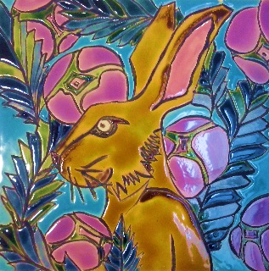
Atelier Le Lapin argile
Marie des Courtils
13 rue Saint Jean 75017 Paris
atelierlapinargile@gmail.com
06 50 53 64 28
https://www.facebook.com/le.lapin.argile
https://lapin-argile.fr

Fiche d’inscription enfant
Nom :……………………………………………………………………… Prénom :…………………………………………………………..
Date de naissance :…………………………………………………………..
Adresse :………………………………………………………………………………………………………………………………………………
Responsables légaux :
Nom :…………………………………………………. Nom :……………………..……………………………
Prénom :………………………………………………………. Prénom :…………………..………………………………….
Téléphone :…………………………………………………….. Téléphone :……………………………………………………
Mail :……………………………………………………………… Mail :…………………….……………………………………….
Choix ateliers :
Lundi 16h45/18h15 Mardi 15h15/16h45 Mardi 17h/18h30
Pédibus : oui non
Personnes autorisées à venir chercher votre enfant à la sortie de l’atelier :
Carte d’identité à présenter impérativement
Nom :………………………………………………….. Prénom :……………………………………………… Lien :………………………
Nom :………………………………………………….. Prénom :……………………………………………… Lien :………………………
Nom :………………………………………………….. Prénom :……………………………………………… Lien :……………………
Allergies : …………………………….………………………………………………………………………………………………………
Liste des pièces à fournir pour valider l’inscription :
Toute inscription est définitive et ne pourra être remboursée.
- Fiche d’inscription remplie et signée
- Règlement inscription et pédibus
- Autorisation pédibus
- Attestation d’assurance civile ou scolaire
Absences :
Les absences ne peuvent être remboursées, en revanche elles peuvent être rattrapées durant le trimestre en cours avec mon accord préalable.
Date : Signature du / des responsables de l’enfant :

